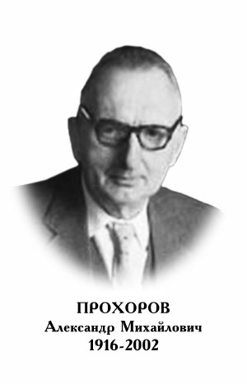
АЛЕКСАНДР МИХАЙЛОВИЧ ПРОХОРОВ

Русский физик и радиофизик, удостоенный в 1964 г. Нобелевской премии по физике (совместно с Н. Г. Басовым и Ч. Таунсом) за фундаментальные работы по квантовой электронике. Родился 11 июля 1916 г. в Атертоне (Австралия) - сюда его отец, русский революционер, бежал из сибирской ссылки. В 1923 г. семья вернулась на родину. В 1939 г. А. М. Прохоров окончил физический факультет Ленинградского государственного университета и поступил в аспирантуру Физического института им. П. Н. Лебедева (ФИАН). Здесь он занимался разработкой метода исследования ионосферы, основанного на интерференции радиоволн. В 1941 г. был призван в армию. В 1944 г., после двух ранений, возвратился в ФИАН, где в 1946 г. защитил кандидатскую диссертацию по теории нелинейных колебаний. В 1947 г. приступил к исследованиям синхротронного излучения и в 1951 г. защитил по этой теме докторскую диссертацию.
В 1950 г. Прохоров начал заниматься радиоспектроскопией, исследовал колебательные и вращательные спектры молекул. В 1952-1953 гг. совместно со своим аспирантом Н. Г. Басовым сформулировал основные положения теории молекулярного генератора - мазера (аббревиатура от англ. Microwave Amplification by Stimulated Emission of Radiation - усиление микроволн стимулированным излучением), в 1954 г. создал первый молекулярные генератор на аммиаке, а в 1955 г. предложил новый эффективный «трехуровневый» метод получения инверсной заселенности. Первая публикация Басова и Прохорова, посвященная созданию мазеров, относится к 1954 г., а за 10 месяцев до нее результаты своих успешных экспериментов в этой области опубликовал американский физик Ч. Таунс.
В 1954 г. Прохоров стал заведующим Лабораторией колебаний ФИАНа. С этого времени он занимался преимущественно созданием лазеров и мазеров, подбором веществ для них с подходящими спектральными и релаксационными свойствами. В 1957 г. вместе с сотрудниками разработал принцип создания парамагнитных мазеров, в 1958 г. предложил для создания субмиллиметровых лазеров использовать открытый резонатор с двумя зеркалами - такой тип резонатора оказался особенно эффективным при разработке лазеров оптического диапазона. В 1963 г. разработал новый принцип действия генераторов с использованием двухквантовых переходов, создал целый ряд генераторов непрерывного действия. В 1966 г. предложил идею создания нового типа мощного газового лазера - газодинамического, в 1967 г. реализовал ее. Большой вклад внес Прохоров и в развитие исследований по лазерному термоядерному синтезу: его исследования по взаимодействию лазерного излучения с веществом привели к открытию ряда эффектов. Среди последних работ ученого - исследования по физике твердого тела, в частности по сверхвысокочастотным свойствам плазмы твердого тела, созданию непрерывных сверхсильных магнитных полей.
С 1969 г. Прохоров был главным редактором Большой Советской и новой, Большой Российской энциклопедии, Энциклопедического словаря «Физика». Много сил он отдавал преподаванию - с 1959 г. являлся профессором МГУ, а с 1968 г. заведовал кафедрой в Московском физико-техническом институте. В 1960 г. Прохоров был избран членом-корреспондентом, в 1966 г. - действительным членом АН СССР.
В 1948 г. Прохоров был удостоен премии им. Л. И. Мандельштама, в 1964 г. - Ленинской премии. Был членом Американской академии наук и искусств, почетным доктором ряда университетов.
Умер Прохоров в Москве 8 января 2002 г.

